WIEDERHOLUNG WORTSCHATZ KLEIDUNG
Momente B1+ Lektion 5
_____________________________________________________________
Wortschatz Kleidung – Schreiben Sie den korrekten Begriff unter das passende Bild
der Anzug, Anzüge  der BH, s  die Bluse, -n  der Boxer  das Hemd, -en  der Hoodie, -s  (Kapuzenpullover)  die Hose, -n  die Jacke, -n  die Jeans, -  die Kappe, -n  das Kleid, -er  die Krawatte, -n  der Mantel, Mäntel  die Mütze, -n  der Pullover, -  der Rock, Röcke  der Schal, -s  der Slip, -s  das Sweatshirt, -s  der Strumpf, Strümpfe  die Strumpfhose, -n  das T-Shirt, -s  die Winterjacke, -n | 1 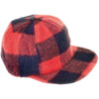 2 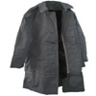 3 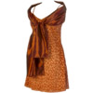 4 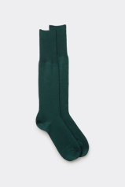 5 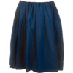  ______________________________________________________________________  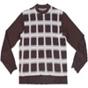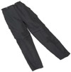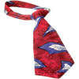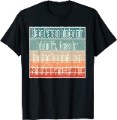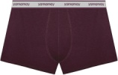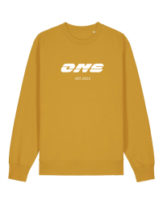  6 7 8 9 10 11  ______________________________________________________________________  12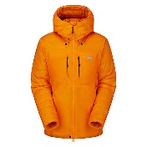13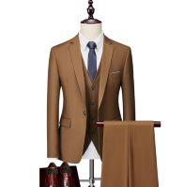14 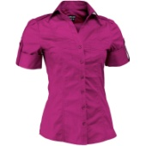15 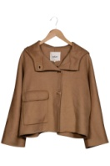 16 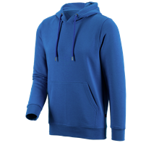17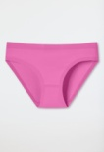  ______________________________________________________________________  18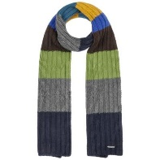 19 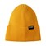 20 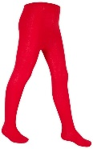 21 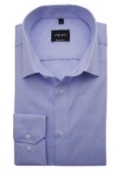 22 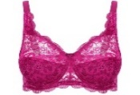23 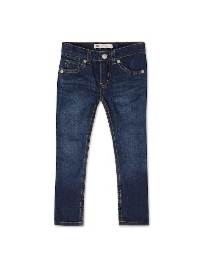

Elke Vaih Unterrichtsmaterialien B1+

